

Описание технической архитектуры
информационной системы База знаний ProЗнания

Москва
2024
Оглавление
Термины, определения и сокращения 3
1 Назначение документа 6
2 Состав КТС 7
3 Функционирование КТС 10
3.1 Режимы функционирования КТС 10
3.2 Диагностирование работы КТС 10
3.3 Размещение КТС на объектах и производственных площадях 10
4 Сетевое взаимодействие 11
5 Обеспечение отказо- и катастрофоустойчивости 13

Термины, определения и сокращения
Термин/сокращение | Определение
DMZ-Internet | Демилитаризированная зона интернет
Grafana | Платформа для мониторинга и анализа данных с интерактивной визуализацией. Она позволяет работать с любыми метриками, независимо от того, где они хранятся, составлять персонализированные панели, а также подключать разные источники данных с помощью плагинов.
Kubernetes | открытое программное обеспечение для оркестровки контейнеризированных приложений — автоматизации их развёртывания, масштабирования и координации в условиях кластера. Поддерживает основные технологии контейнеризации, включая Docker, rkt, также возможна поддержка технологий аппаратной виртуализации.
Loki | Решение для хранения и просмотра логов, также этот стек предоставляет гибкую систему для их анализа и отправки данных в Prometheus.
OKD | Origin Community Distribution of Kubernetes. Расширяет возможности Kubernetes путем добавления новой веб-консоли, более мощной командной строки, поддержки нескольких арендаторов и инструментов для развертывания кластеров высокой доступности.
Platform V Pangolin | Cистема управления базами данных c открытым исходным кодом на основеPostgreSQL. С его помощью можно создавать, хранить базы данных и работать с данными.
POD | Группа из одного или нескольких контейнеров приложений (например, Docker) и их общих хранилищ (томов), IP-адреса и информации о том, как их запускать
ProЗнания/ База Знаний / Система | Информационная система База Знаний. Система хранения данных в форме статей по заданным тематикам.
АРМ | Автоматизированное рабочее место
БД | База данных
ДКИБ КЦ | Департамент кибер и информационной безопасности Корпоративного Центра
КСПД | Корпоративная сеть передачи данных
КТС | Комплекс технических средств
КЦ | Корпоративный центр
НОП | Национальная облачная платформа
Общество | ПАО «Ростелеком»
ПО prometheus | Программное приложение, используемое для мониторинга событий и оповещения. Оно записывает метрики реального времени в базу данных временных рядов (с учетом высокой размерности), построенную с использованием модели HTTP pull, с гибкими запросами и оповещением в реальном времени.
Пользователь | Сотрудник Общества или Агента, использующий ProЗнания для решения стоящих перед ним задач и использующий ProЗнания как источник информации и источник обучения
СУБД | Система управления базами данных
ЦОД | Центр обработки данных.

Назначение документа
Настоящий документ описывает комплекс технических средств информационной системы База Знаний B2B ProЗнания (далее — Система, База знаний, ProЗнания).

Состав КТС
В текущей реализации, Система включает в себя две среды:
разработческая/препродуктивная среда (STAGE) — предназначена для ведения разработки и проверки функциональности и производительности Системы, а также влияния пакетов изменений метаданных и настроек на новых версиях модулей ПО перед установкой на продуктивную среду.
продуктивная среда (PROD) — предназначена для промышленного использования Системы.
Каждая среда включает в свой состав один или несколько следующих серверов:
сервер/сервера приложений;
сервер интеграции;
сервер баз данных.
На PROD реализован отдельный сервер баз данных.
На STAGE реализован локальный сервер баз данных.
Характеристики технических средств Системы представлены в Таблица 1 Перечень КТС.

Таблица 1 Перечень КТС
Группа | POD | Роль сервера | Тип среды | Комментарий
Бот | b2b-adapter | Сервер приложений | Продуктивная | Java 17 сервис обработки входящих запросов
Бот | b2b-processor | Сервер приложений | Продуктивная | Java 17 сервис оркестрации сообщений и запущенных сценариев
Бот | b2b-s-engine | Сервер приложений | Продуктивная | Java 17 сервис запуска и создания/редактирования сценариев
Бот | integration | Сервер приложений | Продуктивная | Java 17 блок интеграций во внешние системы (вызывается из скриптов)
Бот | db-logging-queue | Сервер приложений | Продуктивная | Java 17 сервис сбора логов и записи в СУБД
Бот | script-designer-v2-api | Сервер приложений | Продуктивная | Java 17 сервис редактирования сценариев (для ebz-editor-front)
Бот | ebz-editor-front | Web-сервер | Продуктивная | JS VUE редактор скриптов
Сервисы | module-reference-ebz | Сервер приложений | Продуктивная | Java 17 сервер приложений модуля конфигурирования
Сервисы | db-notify-listener-ebz | Сервер приложений | Продуктивная | Java 17 сервис сбора логов и записи в СУБД
Сервисы | logging-tools-ebz | Сервер приложений | Продуктивная | Java 17 сервис обработки логов и формирования статистики и аналитики
Сервисы | monitoring-ebz | Сервер приложений | Продуктивная | Java 17 сервис мониторинга ошибок и формирования оповещений
Сервисы | rabbit | Очередь сообщений | Продуктивная | RabbitMQ 3.12
Сервисы | scale-store | Сервер приложений | Продуктивная | Java 17 сервер приложений хранилища файлов
База знаний | znaika | Сервер приложений | Продуктивная | Java 17 сервер приложений БЗ
База знаний | ebz-control-panel-front | Web-сервер | Продуктивная | JS VUE конфигурирование
База знаний | ebz-user-front | Web-сервер | Продуктивная | JS VUE пользовательский интерфейс
AI | b2b-extra-operator | Web-сервер | Продуктивная | Python 3.8 сервис с НС
AI | nlu-router | Web-сервер | Продуктивная | Python 3.8 сервис маршрутизации
AI | pomogator-level-0 | Web-сервер | Продуктивная | Python 3.8 сервис с НС
AI | pomogator-level-1 | Web-сервер | Продуктивная | Python 3.8 сервис с НС
AI | pomogator-simple-slots | Web-сервер | Продуктивная | Python 3.8 сервис для простых слотов

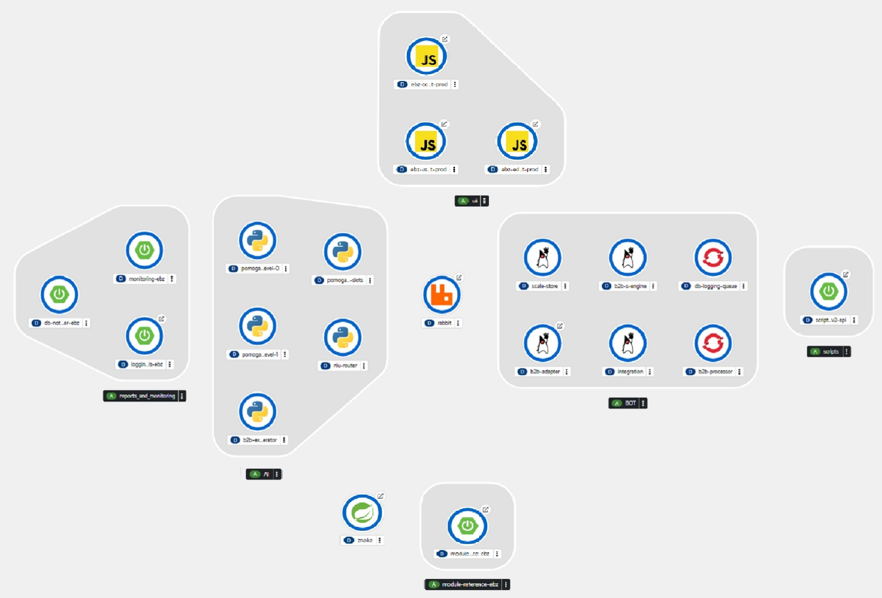
Рисунок 1. Архитектура КТС

Функционирование КТС

Режимы функционирования КТС
КТС функционирует 24 часа в сутки 365 дней в году и обладает надёжностью, обеспечивающей работу пользователей Системы в круглосуточном режиме без перерывов и оперативное восстановление работоспособности при сбоях.
В основном режиме функционирования КТС обеспечивает непрерывное функционирование всех серверных компонентов и АРМ пользователей с требуемыми показателями нагрузки и производительности.

Диагностирование работы КТС
Диагностика работы КТС осуществляется посредством использования встроенных средств диагностики: Grafana, Prometheus, Loki.

Размещение КТС на объектах и производственных площадях
КТС в полном составе располагается на производственной площадке Компании:
в Москве (ЦОД М9) – Российская Федерация, 117485, г. Москва, ул. Бутлерова, д. 7.

Сетевое взаимодействие
Основные принципы сетевого взаимодействия:
- В рамках данного технического решения персональные данные не заявлены.
- Система является существующей. В рамках данного технического решения серверы системы (включая серверы БД) размещаются в выделенной подсети внутреннего сетевого сегмента для серверов приложений (APP), отделенного от внешних сетей, других сегментов ЦОД КЦ (сегментирование внутри ЦОД) и КСПД средствами межсетевого экранирования с возможностью открытия специфических (только необходимых) сетевых доступов и механизмами реализации сетевой трансляции адресов, как с подменой адресов и портов, так и без таковой.
- Прямого взаимодействия компонентов системы с интернетом не предполагается. Однако, в случае возникновения такой необходимости, следует понимать, что прямое взаимодействие между внутренними сегментами ЦОД и интернетом запрещено. Все такие взаимодействия организуются через промежуточные ресурсы в сегменте DMZ-Internet (отделен от внешних сетей средствами межсетевого экранирования), с терминацией сессий и потоков на ресурсе DMZ-Internet. Сквозное прохождение сессии, либо потока, через сегмент DMZ-Internet запрещено, либо разрешено через прокси-сервер ДКИБ КЦ.
- Прямого взаимодействия компонентов системы с внешними по отношению КСПД сегментами НОП не предполагается. Однако, в случае возникновения такой необходимости, следует понимать, что прямое взаимодействие между внутренними ЦОД и внешними по отношению КСПД сегментами НОП запрещено. Все такие взаимодействия организуются через промежуточные ресурсы в сегменте DMZ ЦОД НОП КСПД (отделен от внешних сетей средствами межсетевого экранирования), с терминацией сессий и потоков на ресурсе DMZ ЦОД НОП КСПД. Сквозное прохождение сессии, либо потока через сегмент DMZ ЦОД НОП КСПД, запрещено.
- Организация связи между сегментами ЦОД и другими сегментами/сетями путем создания на серверах дополнительных интерфейсов с выделением им адресов из этих сегментов/сетей, с организацией прямой связи с ними (например, L2 VPN, VLAN) и т.д., запрещены.
- При взаимодействии компонентов системы с др. сегментами КСПД (КЦ, МРФ, НОП при необходимости) будет осуществляться трансляция адресов компонентов системы без их подмены, т.к. адресация выделена из ЕАП (единого адресного пространства) КСПД.
- В случае возникновения необходимости, все подключения персонала для управления компонентами системы из внешней части интернет сети производятся только через защищенное VPN-соединение. Открытие прямых доступов из сети интернет для управления компонентами системы запрещено.
- Открытие доступов для АРМ администраторов из сети КСПД необходимо осуществлять в соответствии с установленным порядком, только для конкретных IP-адресов АРМ администраторов к конкретным IP-адресам компонентов системы, только по необходимым протоколам и портам.
- Сетевые порты для администрирования компонентов системы рекомендуется выбрать отличными, чем порты, используемые для работы пользователей и межсистемного взаимодействия.
- Вопросы организации сетевых взаимодействий, не указанных в данной документации, должны быть в дальнейшем проработаны дополнительно и согласованы со всеми заинтересованными подразделениями с соответствующей коррекцией документации (в т.ч. и вопросы организации связи с внешними по отношению КСПД сегментами сети IP/MPLS).

Обеспечение отказо- и катастрофоустойчивости
Отказоустойчивость программных исполняемых артефактов Базы знаний предоставляется средствами OKD за счёт возможности одновременной работы данных артефактов в виде POD-ов (в терминологии OKD). Однако не все подобные элементы системы могут работать одновременно во множественных экземплярах. Также средствами OKD обеспечивается автоматическое восстановление POD-а в случае, если он был по какой-то причине терминирован (например, при out of memory). Отказоустойчивость компонентов СУБД обеспечивается простой связкой master-slave с ручным переключением реплики в режим master.
Катастрофоустойчивость не обеспечивается, т.к. отсутствует резервный кластер в другом географическом дата-центре.

